**EXMO. SR. PRESIDENTE DA CÂMARA MUNICIPAL DE SUMARÉ**

Tenho a honra e a satisfação de apresentar a esta egrégia Casa de Leis a presente **MOÇÃO DE CONGRATULAÇÃO** ao empresário Aparecido Angelo Gonçalves, pelos mais de 30 anos de bons serviços prestados na cidade de Sumaré.

Aparecido Angelo Gonçalves, ou mais conhecido como **“Cido Do Valle”**, nasceu em Estrela D'Oeste em 07/05/1962 e chegou em Sumaré com 6 anos de idade.

Filho de pais com poucas condições financeiras começou a trabalhar muito cedo. Trabalhou como garçom, depois como auxiliar na estamparia Texcolor, passou pela lanchonete Frutaria, entre outras empresas da nossa cidade.

Em 1982 Cido deu início à vida empresarial quando adquiriu a lanchonete “Dona Xepa“que ficava localizada próxima a Rodoviária de Sumaré.

Em 1983 casou-se com Vania Greggio e tiveram dois filhos: Leandro e Lukas.

Na “Dona Xepa” foram surgindo as primeiras oportunidades de comprar e vender veículos, que evoluiu para a fundação da “**Do Valle Veículos”** em 1987, nome inspirado pela localização da empresa que ficava na **Rua Antonio Do Valle Melo** área central de Sumaré.

Os anos foram passando, os negócios prosperando e a **“Do Valle Veículos**”, liderada pelo “Cido” foi crescendo e ganhando cada vez mais espaço e respeito da população de Sumaré, consolidando-se como uma das poucas lojas de automóveis com mais de 30 anos de atuação, satisfazendo seus clientes e contribuindo com a geração de empregos em nosso município. Atualmente a loja de veículos está localizada em uma das mais movimentadas avenidas de Sumaré, na Avenida da Amizade nº 400.

Pelo seu grande envolvimento e contribuição ao comércio local **“Cido Do Valle”** compõe atualmente a Diretoria Executiva daACIAS (Associação Comercial, Industrial e Agropecuária de Sumaré) na função de **2º Vice-Presidente.**

Portanto, requeiro, na forma regimental e, após ouvido o Plenário, que seja encaminhada a referida **MOÇÃO DE CONGRATULAÇÃO** ao Senhor Aparecido Angelo Gonçalves.

Sala das Sessões, 27 de abril de 2021.

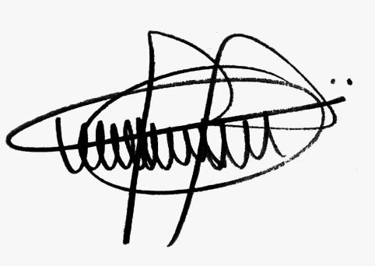

# Andre da Farmácia

Vereador  
PARTIDO SOCIAL CRISTÃO